Скопје, 11 ноември 2019
СООПШТЕНИЕ
Разменети искуства за реформите во здравствениот систем
Работна посета на делегација на Фондот за здравство на Црна Гора
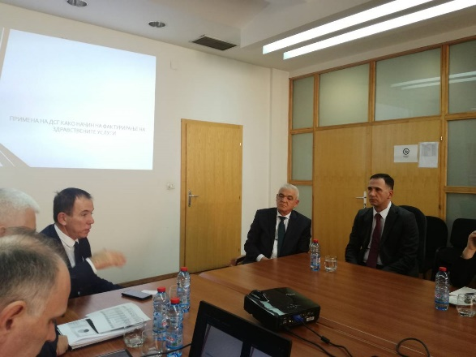
Фондот за здравствено осигурување на Република Северна Македонија денес е домаќин на седумчлена работна делегација на Фондот за здравство од Црна Гора.
Работната средба се одржа на иницијатива на Фондот за здравство на Црна Гора, чии претставници изразија интерес да добијат попрецизен преглед и информации за реформите во македонскиот здравствен систем, особено реформите во надлежност на Фондот за здравствено осигурување на Македонија.
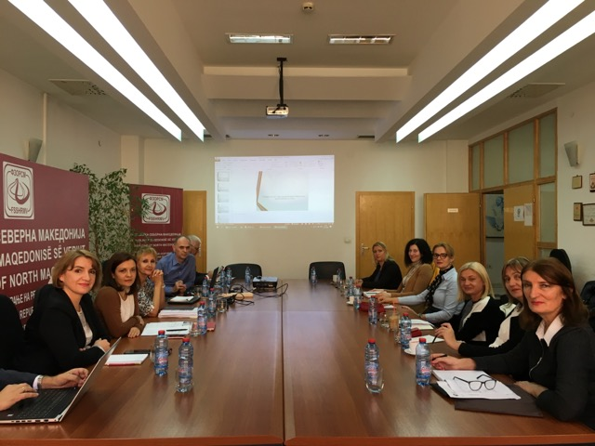
На средбата беше разменето искуство помеѓу стручните лица и делегацијата на Фондот за здравство на Црна Гора, со посебен осврт на македонските искуства во реализацијата на проектите на Светската здравствена организација во врска со националните здравствени сметки, плаќањето на услуги по моделот на дијагностичко сродни групи ДСГ, кој во нашата земја е воведен од 2009 година, како и набавката на лекови и моделот за договори со приватните здравствени установи.
Средбата беше оценета како конструктивна и беше истакнато заемното задоволство од соработката помеѓу двата Фонда, при што стана збор и за модалитетите и механизмите за продлабочување на заедничката билатерлна соработка.

